ЛАБОРАТОРНА РОБОТА №13
IP-АДРЕСАЦІЯ ВЕРСІЇ 6 В СУЧАСНИХ КОМП’ЮТЕРНИХ МЕРЕЖАХ
Мета заняття: Ознайомитися із структурою, видами та застосуванням IP-адрес версії 6; отримати практичні навички аналізу, визначення, розрахунку та налагодження параметрів IP-адрес версії 6.
Хід роботи:
Завдання 1. У середовищі програмного симулятора/емулятора створити проект мережі (рис.19). Різновиди технологій Ethernet для підмереж A, B, С та D обираються довільно, комутатори необхідно обирати моделей 3560, 3650. На схемі канали зв’язку підмереж показані у загальному вигляді, при побудові підмережі вибирати потрібний тип кабелю. Для побудованої мережі заповнити описову таблицю, яка аналогічна табл.3.
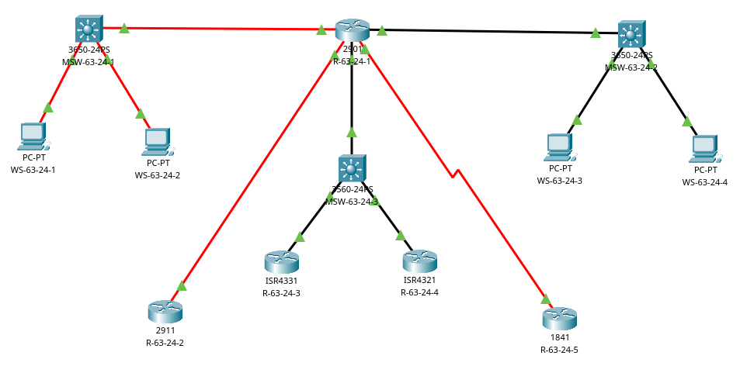
Рис. 1. Схема мережі
Табл. 1. — Параметри інтерфейсів пристроїв
Пристрій | Інтерфейс | Підключено до пристрою | Підключення до інтерфейсу
Маршрутизатор R-63-24-1 | Gig0/2/0 | Маршрутизатор R-63-24-2 | Gig0/3/0
Маршрутизатор R-63-24-1 | Se0/0/0 | Маршрутизатор R-63-24-5 | Se0/1/0
Маршрутизатор R-63-24-1 | Gig0/3/0 | Комутатор SW-63-24-1 | Gig1/1/4
Маршрутизатор R-63-24-1 | Gig0/0 | Комутатор SW-63-24-2 | Gig1/0/1
Маршрутизатор R-63-24-1 | Gig0/1 | Комутатор SW-63-24-3 | Gig0/1
Маршрутизатор R-63-24-2 | Gig0/3/0 | Маршрутизатор R-63-24-1 | Gig0/2/0
Маршрутизатор R-63-24-5 | Se0/1/0 | Маршрутизатор R-63-24-1 | Se0/0/0
Комутатор SW-63-24-3 | Gig0/1 | Маршрутизатор R-63-24-1 | Gig0/1
Комутатор SW-63-24-3 | Gig0/2 | Маршрутизатор R-63-24-3 | Gig0/0/0
Комутатор SW-63-24-3 | Fa0/1 | Маршрутизатор R-63-24-4 | Gig0/0/0
Маршрутизатор R-63-24-3 | Gig0/0/0 | Комутатор SW-63-24-3 | Gig0/2
Маршрутизатор R-63-24-4 | Gig0/0/0 | Комутатор SW-63-24-3 | Fa0/1
Комутатор SW-63-24-1 | Gig1/1/4 | Маршрутизатор R-63-24-1 | Gig0/3/0
Комутатор SW-63-24-1 | Gig1/1/2 | Робоча станція WS-63-24-1 | Gig0
Комутатор SW-63-24-1 | Gig1/1/3 | Робоча станція WS-63-24-2 | Gig0
Робоча станція WS-63-24-1 | Gig0 | Комутатор SW-63-24-1 | Gig1/1/2
Робоча станція WS-63-24-2 | Gig0 | Комутатор SW-63-24-1 | Gig1/1/3
Комутатор SW-63-24-2 | Gig1/0/1 | Маршрутизатор R-63-24-1 | Gig0/0
Комутатор SW-63-24-2 | Gig1/0/3 | Робоча станція WS-63-24-3 | Gig0
Комутатор SW-63-24-2 | Gig1/0/2 | Робоча станція WS-63-24-4 | Gig0
Робоча станція WS-63-24-3 | Gig0 | Комутатор SW-63-24-2 | Gig1/0/3
Робоча станція WS-63-24-4 | Gig0 | Комутатор SW-63-24-2 | Gig1/0/2
Висновок: Підсумовуючи, вивчення адресації IPv6 є важливим етапом у підготовці фахівців із комп’ютерних мереж, оскільки ця технологія забезпечує масштабованість, безпеку та ефективність сучасних мережевих інфраструктур. Розуміння структури й різновидів IPv6-адрес, а також набуття практичних навичок їх аналізу, розрахунку та налаштування дозволяє впевнено працювати з новітніми мережевими рішеннями та сприяє професійному розвитку майбутнього спеціаліста.

